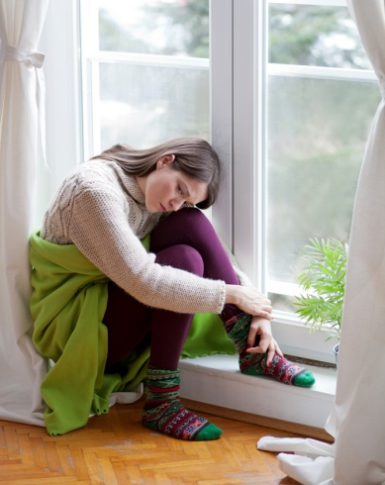
МЕТАБИОТИК «КУЭМСИЛ АНТИСТРЕСС» УСТРАНЯЕТ СИМПТОМ МЕТЕОЗАВИСИМОСТИ

С началом периода «межсезонья» и окончания периода отпусков у большинства людей после 40-ка лет наблюдаются перепады артериального давления, нарушение сна, депрессии. Больше всего страдают гипертоники, астматики, аллергики. У многих из-за перепадов температур и смены влажности меняется даже количество лейкоцитов в крови, это ведет к снижению иммунитета.
Метеозависимость (метеопатия) – это и состояние, которое может быть обусловлено спазмом сосудов, в результате появляются головные боли, головокружение, нарушение зрения и боли в сердце. Также распространена форма метеозависимости в виде реакции костно-мышечного аппарата: обостряются травмы, хронические заболевания суставов, ноют мышцы.
Не смотря на официальное не признание метеозависимости как заболевания, распространена также его форма в виде «предсказания» ухудшения погоды, т.е. превращение человека в «живой барометр». По статистики ежегодно все больше людей становятся такими «предсказателями».
Даже дети реагируют на смену погоду, а официальная медицина все еще сомневается в существовании этого явления. Но даже если вы считаете себя не метеозависимым, то, скорее всего, с наступлением холодов также будете ощущать сонливость и упадок сил. Такое состояние не считается болезнью, но все же требует небольшой коррекции.
Очень неплохо в этот период принимать седативные средства типа глицина. Он снижает количество активных аминокислот, человек успокаивается, повышает концентрацию внимания и улучшает память. С препаратами, содержащими глицин, легче пережить капризы погоды, он помогает улучшить качество сна и облегчает процесс засыпания.
Хороши также успокоительные растительного происхождения, например байкальский шлемник. Его называют «синим зверобоем». Растение снимает воспалительные процессы в ЖКТ, обладает успокоительным действием, замедляет ритм сердечных сокращений, способствует при длительном приеме снижению артериального давления и избавлению от головных болей.
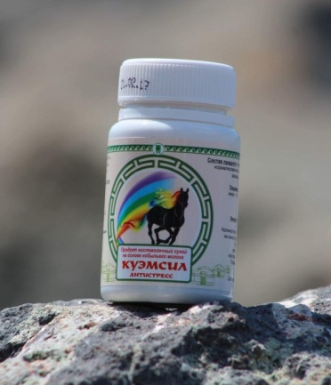
Эти компоненты в сбалансированном состоянии для устранения симптомов метеозависимости вы найдете в препарате «КуЭМсил антистресс». Немаловажная составляющая данного препарата – это метабиотики.
Метабиотики рекомендуются для активизации метаболизма в период межсезонья. Это новое поколение препаратов, которое пришло на смену пробиотикам.
Метабиотики – это не только и не всегда живые бактерии, но самое главное полезные метаболические продукты пробиотических бактерий, которые не только способствуют росту полезной микрофлоры, но и быстро подавляют вредную.
Длительная ферментация при изготовлении кумыса способствует накоплению большого количества метабиотиков, совокупное действие которых направлено на стимуляцию вашей собственной микрофлоры. Это такие вещества как экзополисахариды, витамины группы В, аминокислоты. Антибиотики, органические кислоты и спирт, выделяемые молочными дрожжами и лактобактериями подавляют постороннюю микрофлору и мешают ей снизить эффект приживления и активизации полезной флоры.
Полезные бактерии нашего кишечника активно реагируют на снижение окружающей температуры и смену ритма не только деятельности, но и рациона питания при выходе на работу. Это главные помощники метеозависимых людей.
Таким образом, комплексное воздействие препарата «КуЭМсил антистресс» проявляется в снятии тревожности, улучшении концентрации внимания, снижении артериального давления, улучшении качества сна, нормализации работы желудочно-кишечного тракта.
Многие знают, что с наступлением холодов их самочувствие может ухудшиться, но, не все знают, как предотвратить данный процесс. Мы с вами, имея в домашней аптечке «КуЭМсил антистресс», относимся к числу тех немногих, которым метеозависимость не страшна!

